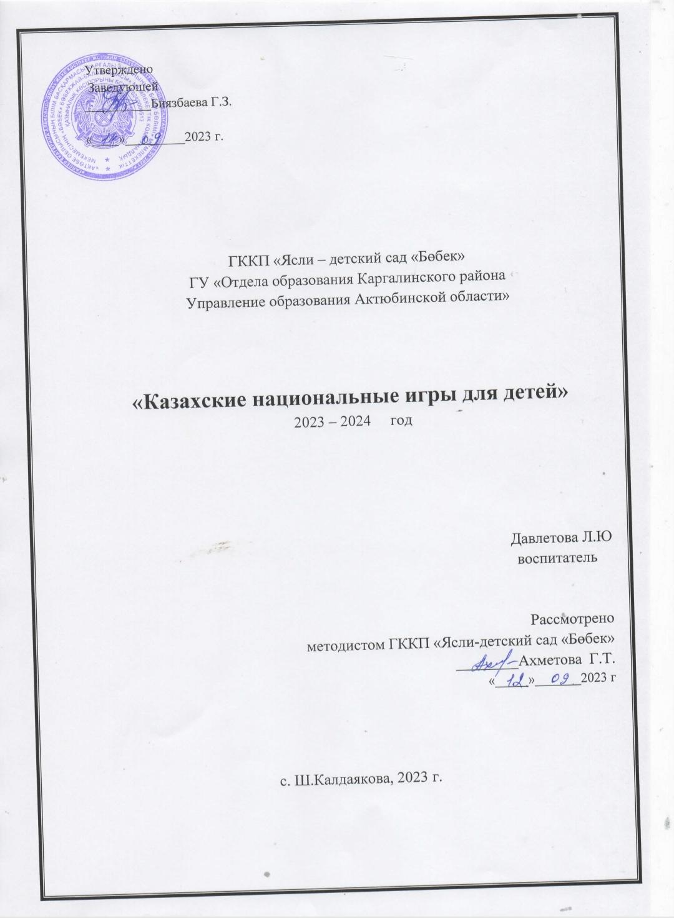
«Казахские национальные игры для детей»

«Традиционная игра - это не просто воспроизведение
детским сообществом исторически сложившихся отношений взрослых, а переосмысление им этих
отношений и определения своего самобытного места в мире».

Пояснительная записка
Программа разработана на основании требований Государственного общеобязательного стандарта дошкольного воспитания и обучения РК.
Актуальность программы
С развитием нашей страны возрождается и древняя культура казахов, национальные игры, танцы, искусство, литература, все это есть культурное наследие, которое мы должны сохранить и передать новому поколению и применять их как средство воспитания.

Цель: - ознакомить дошкольников с историей возникновения казахских национальных игр, традициями спортивных состязаний;
-способствовать формированию здорового образа жизни и популяризации казахских национальных игр;
- развивать двигательные умения и навыки дошкольников через казахские подвижные игры.
- формирование интереса к систематическим занятиям физическими упражнениями.
Задачи:
- укрепление здоровья дошкольников;
-содействие гармоническому физическому, нравственному и социальному развитию;
- приобщение их к социокультурным нормам, традициям семьи, общества и государства, формирование духовно-нравственных ценностей;
- формирование представлений о культуре и национальных традициях казахского народа;
Вариативная программа утверждена на заседании педагогического совета, Протокол № 1от 31 августа 2023 года.
В данной программе представлены наиболее популярные игры Казахского народа, они не нуждаются в сложном инвентаре, учат детей взаимодействию, тренируют сноровку, силу. Дети получают нужные им физические нагрузки, которые в игровой форме переносятся легче. Основные национальные игры подойдут для досуга ребенка любого возраста.

Ожидаемые результаты:
Знать:
- о влиянии подвижных игр на детский организм;
- названия, содержание и правила подвижных игр;
Иметь:
- элементарные умения самоорганизации в двигательной деятельности;
- навыки основных видов движений в беге, прыжках, метании, бросании и ловле, ползании и лазании.
Уметь:
- самостоятельно играть в подвижные игры;

Общая характеристика программы
С древности люди Средней Азии занимались охотой, которая требовало от них навыков в беге, прыжках, лазании и детей приучали с детства с помощью игр. Борьба за существование развивало физические качества человека. С помощью игр у казахов развивалась физическая подготовка в духе уважения к старшим и обязанность перед обществом, близкими и родными.
Игра - это средство самопознания, отдыха, развлечения, физическое и социальное воспитание с помощью спорта. Перед всеми игроками стоит цель, выполнить какую либо задачу игры, они все носят сознательный характер, их главная цель получение результатов с помощью определенных способов достижения, где играющий может выбрать путь решения.
В играх отражается воспитание, идеология, культурный уровень, научные
достижения. Население древнего Казахстана занимались сельским хозяйством, где преобладало кочевое и полукочевое животноводство, а те, кто в силу исторических причин оказались в Казахстане: русские, украинцы, где ведущим было - земледелие.
Условие жизни оказывали большое влияние на формирование культуры казахского народа, обычай, традиции. Казахские племена вынуждены были вести воины, чтобы сохранить свою независимость, которые так же оказали влияние на развитие игр. В играх казахов в основном применялись приспособления из дерева, кости животных, камней, а позднее из металла. При взаимоотношениях с другими народами, рождаются новые игры и развлечения. В играх казахского народа лежал глубокий смысл, где соблюдались правовые нормы, что учило детей к честности и справедливости, дисциплине. Многие игры носят в себе воспитательный характер, воспитывает в человеке выдержку, взаимовыручку, решительность, настойчивость и т.д.
Наблюдая за детьми, во время игры мы, можем оценить:
- проявление нерешительности;
- проявление настойчивости, умение бороться до конца;
- отношение к соперникам во время игры;
- отношение к партнерам;
- отношение к своим ошибкам;
- требовательность к себе, дисциплинированность;
- отношение к победе и поражению;
Форма работы: игровая совместная деятельность при участии спортинструктора.

В.К. «Казахские национальные игры для детей»
Продолжительность: 1 год (2 раза в месяц)
№  п/п | Тема | Правила игры
1. | СЕНТЯБРЬ  Казахская народная игра  «Ұшты-ұшты» («Летит -летит»)  Цель: развивать у детей внимание, ловкость. | Водящий произносит название той или иной птицы, прибавляя: «Ұшты -ұшты» (т.е. «летит-летит), и одновременно машет руками. Все играющие повторяют его движения. Один раз. другой, третий. Но вдруг водящий произносит, к примеру: «Собака!». Если кто-то, поддавшись на его уловку, опять замахал руками, придется ему нести какое-нибудь шутливое « наказание», например. рассказать стихотворение или спеть песню.
2. | Подвижная казахская народная игра  « Орамал » («Платок»)  Цель: развивать у детей внимание, умение быстро реагировать на сигнал, совершенствовать навык бега. | Водящий даёт одному из участников завязанный в узел платок. Участники становятся в круг вокруг водящего. По команде водящего: «Раз, два, три!» все участники разбегаются, Водящий должен догнать игрока с платком, коснуться его плеча и взять платок. В момент преследования игрок с платком может передать его товарищу, тот следующему и т.д.  Если водящий поймает игрока с платком, тот должен исполнить любое его желание: спеть песню, прочитать стихотворение и т.д. После этого он становится водящим.
1. | ОКТЯБРЬ  Казахская народная игра  « Бәйге»  Цель: Упражнять детей в беге, развивать двигательные навыки, ловкость. | Для игры подготавливается площадка. Расстояние от линии старта до линии финиша менее 20 м. Платочек подвешивается на стойке или крепится на протянутой вдоль линии финиша веревке. В качестве атрибутов используются предметы быта (вожжи, камча), элементы казахского национального костюма. Несколько пар детей («кони» и «наездники») встают на линии старта так, чтобы не мешать друг другу. Первый ребенок — «конь» вытягивает руки вперед, второй «наездник» кладет руки на плечи «коню». По сигналу ведущего дети бегут до отмеченного места и обратно. «Наездник», прискакавший первым к финишу, должен подпрыгнуть и достать платочек, закрепленный на стойке. Он становится победителем.
2. | Казахская национальная игра «Сақина салу» («Колечко»)  Цель: тренирует ловкость, внимательность и реакцию. | Расположите детей по кругу так, чтобы они стояли на небольшом расстоянии друг от друга. Каждый ребенок должен вытянуть руки вперед, сложив ладошки «лодочкой». Тот, кто водит, находится внутри круга. У него кольцо или  любой небольшой предмет. Водящий проходит по кругу и опускает кольцо в ладони  одного из игроков, причем он обязан делать вид, будто оставляет предмет в руках  каждого участника. Игрок, которому досталось кольцо, хранит это в тайне. Когда  ведущий обходит всех, он дает сигнал, и ребенок с игровым предметом бросается в  центр круга. При этом каждый участник вправе останавливать лишь соседа,  стоящего левее. Если «кольценосец» прорывается к центру, следующим ведущим  становится его сосед справа.
1. | НОЯБРЬ  Казахская национальная игра «Тақия тастамак» («Бросить такию»)  Цель: развивать у детей внимание, выдержку, умение быстро реагировать на сигнал. | Играющие становятся по кругу и выбирают ведущего. У него в руках тюбетейка. Он обходит ребят, произнося следующие слова: «Бросить такию» («Такия тастамақ»). После этих слов дети садятся, ведущий продолжает: «Потихоньку, неторопливо обойду я вас. В это время незаметно тюбетейку подложу кому-нибудь. Если не заметишь ее, тебя я ею же и побью.  И тебе придется начать игру». Произнося эти слова, ведущий сначала незаметно подкладывает сзади кому-нибудь на пол тюбетейку. По окончании текста дети ищут руками вокруг себя тюбетейку; тот у кого за спиной она оказывается, догоняет ведущего  и надевает ему на голову тюбетейку. Если играющий не догонит ведущего, то ведущий должен тюбетейкой потихоньку шлепнуть игрока, догоняя его. Так они обегают один круг. Во время игры нельзя оглядываться и подсматривать. Игрок с тюбетейкой догоняет ведущего по кругу только до своего места.
2. | Казахская национальная игра  «Лақ ұстау» («Козленок»)  Цель: развивать у детей навык бега. | На территорию, выбранную для игры, выпускается ребенок-«козленок». Нужно его поймать. Игрок, поймавший «козленка» первым, должен его доставить на установленное место.
1. | ДЕКАБРЬ  Казахская национальная игра «Орамал тастау» («Брось платок»)  Цель: развивать детей мышление, память, креативность и творческие способности. | Дети делятся на две группы, обе группы становятся двумя шеренгами, одна против другой. Затем любой из участников игры бросает одному из игроков, стоящих в противоположной шеренге, платок, полотенце или кушак и предлагает ему что-нибудь рассказать, прочитать стихотворение, спеть песню, сплясать. Выполнивший задание игрок бросает платок другому опять в противоположную шеренгу и, в свою очередь, предлагает тому что-нибудь исполнить и т.д.
2. | Казахская национальная игра «Қара сиыр» («Черная корова»)  Цель: учить детей четко соблюдать правила игры; развивать ловкость. | Дети образуют тесный круг и закрывают глаза. По указанию воспитателя один из токов должен выйти из круга и спрятаться, положив возле себя предмет. Задача играющих — найти спрятанный предмет. Когда предмет находят, то об этом громко объявляют и все собираются вокруг находки. Владелец защищает свой предмет, а все остальные стараются обманным путем захватить его. Тот, кому это удается, становится водящим, т.е. идет прятать предмет, а все остальные опять образуют тесный круг и закрывают глаза. Игра начинается сначала.
1. | ЯНВАРЬ  Казахская национальная игра  «Дауыста, атыңды айтам» («Угадай имя»)  Цель: развивать у детей слуховое внимание, творческие способности. | Дети стоят в кругу, в середину круга выводят водящего, завязывают ему платком глаза и поворачивают несколько раз кругом, чтобы он не смог сориентироваться — где и сидит.  Водящий указывает на кого-либо из игроков рукой и говорит: «Дауыста, атыңды айтам»  т е. «Подай голос, я угадаю твое имя»). Игрок, на которого пал выбор, подает голос, но изменяет его так, чтобы водящий ни в коем случае не узнал. Если водящий угадывает, чей это был голос, — то меняется с этим игроком ролями. Если же нет — он обязан понести шутливое «наказание»: рассказать стихотворение, спеть или станцевать и т.п.
2. | Казахская национальная игра  «Сикырлы таяқ («Волшебная палка»)  Цель: развивать у детей смекалку, ловкость. | Играют дети младшего и среднего возраста . Для игры требуется палка длиной 1 м.  Описание. Чертится круг диаметром 4—5 м. Игроки становятся по линии круга и получают картинки. Внутри большого круга чертится круг диаметром 2—3 м. Водящий (по жребию) втыкает в снег палку. Для охраны палки назначается сторож», который становится в маленький круг. Водящий, находясь вне кругов, показывает картинку игрока по своему усмотрению. Вызванный должен, отвлекая «сторожа» движениями, схватить палку. «Сторож» же старается поймать его в маленьком кругу или осалить. Если игрок захватит палку он зарабатывает очко и возвращается на место. Если же его поймает «сторож», то они меняются ролями. Водящий может вызвать игрока дважды. Победителями считаются те, кто больше заработает очков.
1. | ФЕВРАЛЬ  Казахская национальная игра  «Бельбеу» («Пустое место»)  Цель: учить детей четко соблюдать правила игры; развивать ловкость. | Дети сидят по-казахски в кругу. Водящий с платочком (бельбеу) двигается по кругу, останавливается возле игрока и кладет плеточку (ремешок) возле него. При этом повторяет слова: «Здесь тесно, найди себе место». Игрок берет ремешок и должен быстро догнать водящего, если поймает, то сможет легко ударить его. А водящий должен занять место игрока, тогда водящим становится игрок.
2. | Казахская национальная игра  «Жапалақтар жене карлығаштар» («Ястребы и ласточки»)  Цель: развивать у детей внимание; совершенствовать навык бега. | В игре участвует неограниченное число играющих. Игроки делятся на две группы, ставятся в два ряда спиной друг к другу. В одном ряду будут «ястребы», во втором — «ласточки». Одного игрока выбирают ведущим. Он ходит между игроками и говорит слова отрывно: «лас»- пауза «точка», или «яс...», а окончание слова не произносит. Тогда группа, чье название произнесено полностью, разбегается в разные стороны, а игроки неназванной группы догоняют их. Пойманные игроки считаются членами ловящей группы. Побеждает та команда, в которой к концу игры окажется больше игроков.
1. | МАРТ  Казахская национальная игра  «Жаяу көкпар» («Пеший кокпар»)  Цель: развивать смекалку, ловкость, быстроту реакции | Наш кокпар – пеший. Участники устраиваются в одну ширину, а в 20 шагах располагается приз. Задача каждого игрока из шеренги, как можно быстрее добежать до приза. Захватить его и достичь с ним финиша.
2. | Казахская национальная игра  «Котермек» («Подними-ка»)  Цель: развивать у детей силу | На середину выходят два игрока. Опираясь друг на друга спинами, они соединяют свои локти. Тот из них, который сразу после сигнала, сможет первым поднять второго игрока и будет считаться победителем. Победитель остается в игре, но теперь он уже пробует свои силу с новым игроком. Игра  продолжается до окончательного выявления победителя.
1. | АПРЕЛЬ  Казахская национальная игра  «Затты тап!» («Найди предмет!»)  Цель: развивать у детей внимание, умение определить, у кого находится предмет по жестам и мимике. | Выбирается водящий. Вокруг него дети образуют круг плечом к плечу так, чтобы не было просвета. Держа руки за спиной, они передают друг другу какой-нибудь небольшой предмет — мяч, коробку, брелок и т.п. Водящий, находясь в кругу, должен угадать, у кого находится передаваемый предмет. Отыскав, он становится между игроками, образующими круг, а в круг идет другой игрок.
2. | Казахская национальная игра  «Арқан тартыс» («Перетяни канат»)  Цель: развивать детей силу, умение быстро реагировать на сигнал. | Воспитатель делит детей на две команды и ставит по разные стороны от проведенной между ними черты лицом друг к другу. Каждый участник команды крепко держит канат (длинное полотенце). По сигналу воспитателя: «Раз, два, три — начни!» дети стремятся перетянуть противоположную команду через линию на свою сторону. Тот, кому это удается, выигрывает.  Игру необходимо начинать точно по сигналу и заканчивать, как только одна из команд переступила условную черту.
1. | МАЙ  Казахская национальная игра  «Соқыртеке» («Жмурки»)  Цель: развивать у детей слуховое внимание; упражнять в умении отгадывать игрока по прикосновениям. | Дети образуют круг и стоят, обратившись лицами в его середину. Три-четыре человека находятся в кругу, причем одному из них завязывают глаза платком или косынкой. Находящиеся в кругу игроки прикасаются поочередно к игроку с завязанными глазами, подходя к нему с разных сторон, а тот должен угадать, кто его коснулся, назван фамилию или имя. Опознанному завязывают глаза, и игра продолжается. Если игрок с завязанными глазами ловит одного из участников игры, находящихся в кругу, то, не отгадывая, кого поймал, он снимает с себя повязку и связывает глаза пойманному.
2. | Казахская национальная игра  «Ханталапай» (детская игра)  Цель: способствовать развитию логического мышления, быстроты ловкости, смекалки. | Воспитатель рассаживает детей полукругом, собирает все асыки в горсть, затем бросает их перед игроками. Дети со словами «ханталапай», быстро собирают асыки. Считают собранные асыки. Каждый ребенок в игре ставит 5 асыков, затем стреляет. У кого асык Хан, тот начинает игру, если попал в цель, то выигрывает асыки, а если промахнулся, то отвечает на вопросы. Ребенок, правильно ответивший на вопрос, получает возможность стрелять в асыки. При повторном промахе, такая возможность предоставляется ребенку, у которого больше асыков. Если ребенок не смог выполнить задание, то право ответить на вопрос передается другому, как и право стрелять в асыки. В конце игры каждый ребенок считает свои асыки.

Список используемой литературы:
1. Детские подвижные игры народов СССР
Сост. А. В. Кенеман; Под ред. Т. И. Осокиной. — М.: Просвещение, 1988.— 239 с: ил.
2. Қожахметұлы С. Традиции и обряды казахского народа. Алматы: ТОО Алматы кітап. 2005.-248с.
3. Тотенаев Б.Т. Казахские национальные игры. — Алма-Ата: Казахстан, 1976. — 144 с.

